Urządzenia do doju i wstępnej obróbki mleka
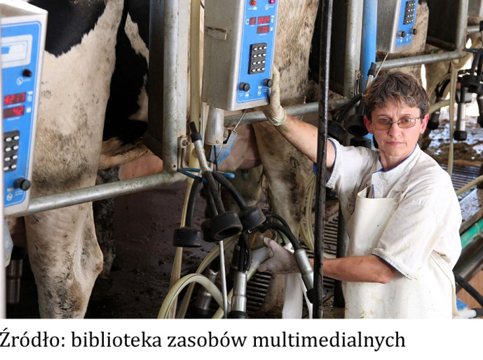
Dojenie krów to zabieg bardzo pracochłonny, dlatego obecnie wykorzystuje się powszechnie urządzenia, umożliwiające zmechanizowanie tego procesu – od dojarek konwiowych po roboty. W utrzymaniu krów na uwięzi wykorzystuje się dojarki bańkowe i rurociągowe, natomiast przy utrzymaniu bezuwięziowym krów, wykorzystuje się hale i roboty udojowe.
Dojarki konwiowe wykorzystuje się najczęściej w małych gospodarstwach, utrzymujących kilka, kilkanaście krów. Przed przystąpieniem do pracy należy sprawdzić czystość urządzeń udojowych oraz okresowo sprawdzać poziom oleju w pompie próżniowej dojarni. Po załączeniu pompy należy sprawdzić wytwarzane podciśnienie w rurociągu na wakuometrze (powinno być w granicach 41–53 kPa). Wskazywana wartość powinna być w miarę stała, jeżeli ulega wahaniu w krótkich odstępach czasu, należy sprawdzić prawidłowość działania pompy i zbiornika wyrównawczego. Do czynności kontrolnych należy również sprawdzanie poprawności działania zaworu regulacji podciśnienia oraz zaworu odwadniającego. Pracę dojarki reguluje pulsator, którego zadaniem jest zmiana ciśnienia w kubkach udojowych. Optymalna częstotliwość pracy pulsatora to 60 pulsów na minutę.
Aparat udojowy składa się z czterech kubków udojowych, kolektora, pulsatora i przewodów łączących. W komorze podstrzykowej panuje stałe podciśnienie, natomiast w komorze międzyściennej, dzięki pracy pulsatora, panuje na zmianę podciśnienie i ciśnienie atmosferyczne. Gdy w komorze międzyściennej panuje podciśnienie, wówczas podciśnienie w komorze strzykowej powoduje wypływ mleka ze strzyków (takt ssania). Gdy w komorze międzyściennej panuje ciśnienie atmosferyczne, wówczas wskutek różnicy ciśnienia między komorami guma strzyków się odkształca i następuje przerwa w wypływie mleka (takt masażu). Z kubków udojowych mleko jest odprowadzane do kolektora, skąd odpływa do bańki. Kolektor z bańką jest połączony przewodem mlecznym, a z pulsatorem – przewodem powietrznym. Z komory powietrznej kolektora odchodzą cztery przewody do komór międzyściennych kubków, a z komory mlecznej wyprowadzone są cztery przewody poprzez ukośnie zakończone króćce do komór podstrzykowych kubków udojowych. Dzięki ukośnemu zakończeniu króćców kolektora, przewody gumowe podczas zakładania kubków są załamane i odcinają podciśnienie. Dzięki temu do instalacji mlecznej nie są wciągane zanieczyszczenia przez kubki udojowe w trakcie ich zakładania.
Rysunek 6.3. Schemat pracy aparatu udojowego
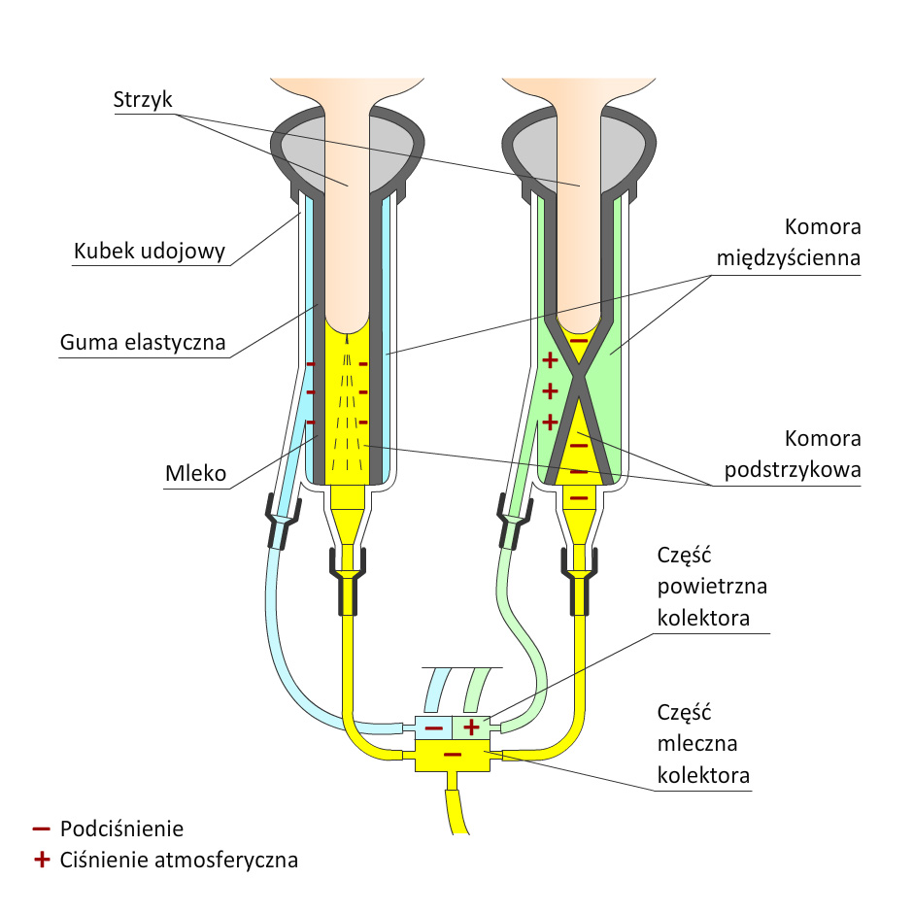
Źródło: opracowanie własne wykonawcy na podstawie Kulka 2009

Rysunek 6.4. Poglądowy schemat kolektora
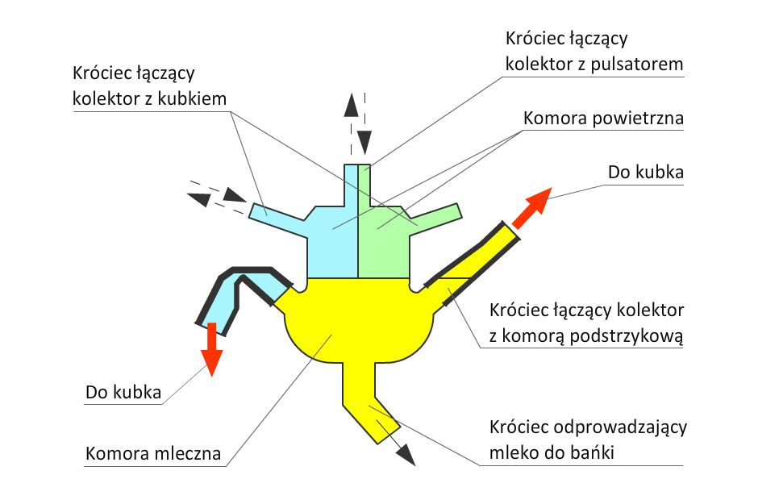
Źródło: opracowanie własne wykonawcy na podstawie Kulka 2009
Po zakończeniu udoju należy jak najszybciej przystąpić do mycia i dezynfekcji aparatów udojowych i bańki. Do tego celu wykorzystuje się myjnię automatyczną lub przeprowadza się mycie ręcznie.
Dojarki rurociągowe, zwane również przewodowymi, wykorzystywane są w większych gospodarstwach, utrzymujących kilkadziesiąt krów. Umożliwiają pobieranie mleka bez konieczności dźwigania ciężkich baniek. Mleko nie ma również kontaktu z atmosferą obory i jest bezpośrednio rurociągami transportowane do chłodziarki. Przed zbiornikiem znajduje się również filtr mleka. Aby utrzymać czystość urządzeń udojowych, wyposażone są one w zaprogramowaną myjnię automatyczną, wykonującą szereg czynności: płukanie, mycie środkiem myjącym, przedmuchiwanie powietrzem, płukanie i dezynfekcja.
Hale udojowe są to wydzielone pomieszczenia przy wolnostanowiskowym utrzymaniu krów mlecznych. Wyposażone są w dojarki przewodowe, a każde stanowisko posiada własny komputer udojowy, umożliwiający pomiar ilości i jakości mleka pobranego od konkretnej krowy. We w pełni zautomatyzowanych gospodarstwach, dojarnie wyposażone są w roboty udojowe, które wykonują takie czynności, jak: masowanie wymienia, mycie wymienia, zakładanie kubków udojowych, kontrolowanie przebiegu doju, zadanie paszy treściwej, wykonywanie podoju, zdejmowanie aparatu udojowego, dezynfekowanie wymion, wypuszczanie krowy z dojarni. Wszystkie czynności, jakie wykonują, są zapisywane w pamięci komputera, dzięki czemu rolnik może na bieżąco kontrolować jakość i ilość pozyskiwanego mleka.
Dojarnie różnią się między sobą ilością i układem stanowisk, dostosowując się w ten sposób do rozwiązań konstrukcyjnych obór, liczby krów i ich wydajności mlecznej. W małych gospodarstwach możemy spotkać najczęściej hale udojowe szeregowe i tunelowe. W gospodarstwach średnich najczęściej spotykamy dojarnie typu „rybia ość”. Natomiast w bardzo dużych gospodarstwach wykorzystuje się dojarnie karuzelowe.
Rysunek 6.5. Dojarka karuzelowa
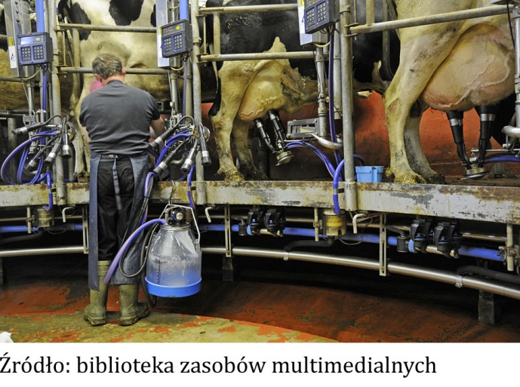
Po udoju mleko należy jak najszybciej schłodzić z temperatury ok. 35°C do temperatury przechowywania, aby spowolnić rozwój bakterii. Temperatura przechowywania mleka zależy od czasu jego magazynowania w gospodarstwie. Gdy czas ten nie przekracza 18 godz., może być ono przechowywane w temperaturze ok. 6°C. Gdy jest przechowywane dużej, należy obniżyć temperaturę do 4°C. Takie temperatury należy zapewnić do 2 godzin po wykonaniu doju. Obecnie do przechowywania mleka najczęściej wykorzystuje się schładzalniki sprężarkowe otwarte w małych gospodarstwach i zamknięte w większych. Schładzalnik otwarty to taki, który posiada pokrywę otwieraną w celu uzupełnienia go mlekiem. Dzięki otwarciu pokrywy po opróżnieniu możemy wykonać mycie zbiornika w sposób ręczny. W schładzalnikach zamkniętych nie mamy możliwości dostępu bezpośredniego do wnętrza zbiornika, mleko jest pompowane do zbiornika systemem przewodów, a po opróżnieniu zbiornik zostaje umyty, dzięki wyposażeniu w automatyczną myjnię. W schładzalnikach jest utrzymywane mleko o znacznej wartości, dlatego konieczne jest ich wyposażenie w systemy alarmowe, informujące rolnika o awarii. Schładzalniki należy regularnie kontrolować, sprawdzając poprawność działania głownie poprzez kontrolę temperatury mleka.

